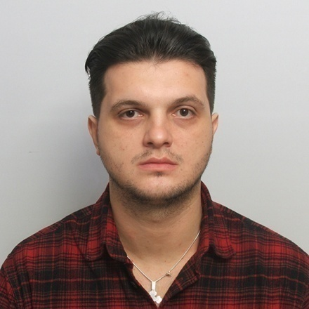
LICNI PODACI :
IME I PREZIME: Marko Barac
DATUM ROĐENJA:12.12.1987.
Drzavljanstvo: Srbija
ADRESA: Nikolaja Gogolja 92,Beograd
MOBILNI TELEFON: 066-9100-262

E-mail : marko.barac@hotmail.com
OBRAZOVANJE :
Pravni fakultet,Kragujevac
Diplomirani pravnik-Master
Srednja stručna škola,Pljevlja
Saobraćajni tehničar
RADNO ISKUSTVO : Bez radnog iskustva

RAD NA RAČUNARU:
Poznavanje MS Office paketa,Photoshop,Internet
JEZIK
Engleski jezik (napredan nivo)
Vozacka dozvola : B-kategorija (aktivan vozač, posedujem svoje vozilo)

INTERESOVANJA : Prisustvovao sam brojnim seminarima iz oblasti radnog prava i krivicnog prava koji
su organizovani na ``Pravnom Fakultetu u Kragujevcu,Podgorici ,Beogradu ,Novom Sadu ``. Prisustvovao sam i na seminarima koji su organizovani na
``Pravnom Fakultetu u Kragujevcu i Podgorici iz oblasti `` krivicnog zakonodavstva Kanade ``,medicinskog prava EU i medicinskog prava Srbije .
Putovao sam kako samostalno tako I organizovano sa fakultetom na seminare iz oblasti privrednog prava i naslednog prava, na kojima su predavanja drzali brojni poznati advokati I profesori fakulteta .

VEŠTINE : Moje najznacajnije veštine u poslu su komunikativnost , efikasan rad u timu i samostalni rad ,poznavanje rada na racunaru i poznavanje stranog jezika .

CILj : Moj cilj je da kao i Diplomirani Pravnik - Master dam doprinos efikasnost u poslu .
U moj ciljeve spadaju i primena znanja i veština u firmi ili kompaniji za koju radim, koja sam stekao na fakultetu i radeći u brojnim institucijama tako i na seminarima kako kod nas tako i u inostranstvu . U moje ciljeve spada i uvek sticanje novog znanja i maksimalna posvećenost poslu u kompaniji ili firmi za koju radim, zatim i sticanje novih klijenata kako bi firma ili kompanija bila efikasa i profitabilna .Smatram da je advokatska kancelarija najbolje mesto za sticanje znanja i usavršavanje u pravu ,stoga mi je želja i cilj da postanem dobar advokat .
INTERESOVANJA KOJA NISU POVEZANA SA STRUKOM : Sportom se bavim intenzivno vec 15 godina
Usavršavam se u znanju engleskog jezika .

